Инструкция по работе с формой «Перерегистрация»
До 10 октября 2012 года все пользователи должны проверить требуется им перерегистрация или нет. В случае если перерегистрация требуется получить:
1 Новое имя.
2 Начальный пароль для первого входа под новым именем, который необходимо сменить после первого входа.
Для проверки необходимости перерегистрации пользователю требуется запустить ИИАС «Учебный процесс» («Студент»), выполнить пункт меню НАСТРОЙКИ ПОЛЬЗОВАТЕЛЯ →Перерегистрация.
При открытии формы (см. Рисунок 1. Требуется регистрация) с сообщением «Требуется перерегистрация». Пользователю необходимо запомнить свое новое имя и начальный пароль для первого входа, указанные в форме. Необходимо войти в ИИАС «Учебный процесс» с новым именем и новым паролем. Сменить пароль на постоянный и дальше работать в ИИАС «Учебный процесс» под новым именем пользователя, полученным во время перерегистрации.
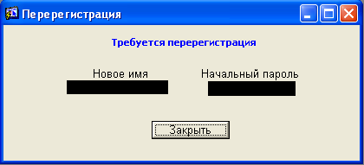
Рисунок 1. Требуется регистрация
В случае если пользователь не смог войти в ИИАС «Учебный процесс» с указанными в форме новым именем и начальным паролем необходимо сообщить об этом в управление информатизации в отдел разработки информационных систем (тел. 64-60-60).
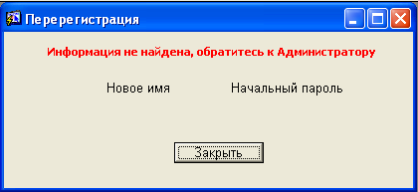
Рисунок 2. Нет данных для перерегистрации
При открытии формы (см. Рисунок 2) с сообщением «Информация не найдена, обратитесь к Администратору» необходимо сообщить об этом в управление информатизации в отдел разработки информационных систем (тел. 64-60-60), сообщив следующие данные: свое старое имя пользователя, фамилию, имя, отчество. Администратор сможет сообщить пользователю требуется ли ему перерегистрация или нет.
При открытии формы (см. Рисунок 3) с сообщением «Перерегистрация не требуется» пользователь может и дальше продолжать работу в ИИАС «Учебный процесс» со своим старым логическим именем и паролем.
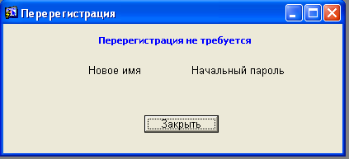
Рисунок 3. Перерегистрация не требуется

ВНИМАНИЕ! С 10 октября 2012 года все пользователи со старыми логическими именами будут заблокированы.

